ФОТООТЧЁТ РАЗВЛЕЧЕНИЯ «Всемирный день приветствий».
МАДОУ детский сад № 23 подготовительная к школе группа.
Воспитатель: Костромина Оксана Васильевна
Цель: Развитие взаимоотношений детей посредством включения в совместную игровую деятельность. Создание положительного благоприятного климата, обеспечивающего сближение, взаимопонимание детей.
Задачи:
1. Познакомить детей с международным праздником — Днем приветствий;
2. Способствовать воспитанию у дошкольников эмпатии, доброты, вежливости и внимательного отношения к окружающим.

БЕСЕДА с детьми о том, что 21ноября вся планета отмечает Всемирный День приветствий — «Хэллоу дэй». Придумали его в 1973 году американцы братья Маккормик, в знак протеста против усиления международной напряженности и «холодной войны». В этот день каждый, кто хочет дружбы, мира и согласия между людьми всей планеты должны поздороваться хотя бы с десятью незнакомыми людьми, написать дружеское письмо своим ровесникам, живущим в другом городе, стране.

ПЕНИЕ песни «Добрый день». Муз. Я. Дубравина
Воспитатель читает стихотворение «Добрый день! Здравствуйте!»
Что особенного мы друг другу сказали?
Просто «Здравствуйте», больше ведь мы ничего не сказали.
Отчего же на капельку счастья прибавилось в мире?
Отчего же радостней сделалась жизнь?
Давайте и мы скажем, друг другу: «Здравствуйте!»
Дети приветствуют друг друга «ЗДРА-ВСТВУЙ-ТЕ!»
Воспитатель приводит примеры, как приветствуют народы разных стран.
Белорусы? (Добры дзень).
Давайте поздороваемся, как белорусы! (все: Добры дзень)
А по-украински? (День добри).
А теперь, как украинцы! (все: День добри)
А древние греки при виде друг друга говорили друг другу «Хайре!», что в переводе на русский язык: «Радуйся!».
Поприветствуем друг друга, как древние греки! (все: Хайре)
Русские и американцы при встрече пожимают друг другу правую руку. Пожмите друг другу руки! (пожимают руки)
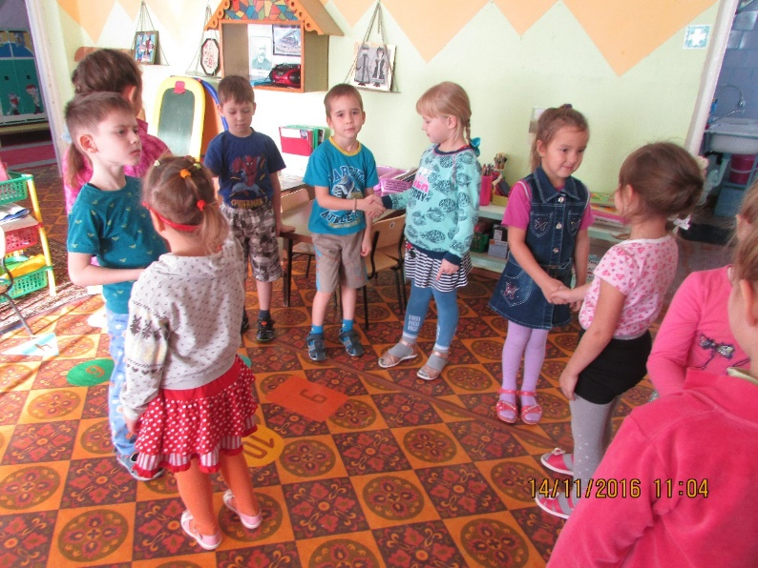
В Новой Зеландии коренные жители приветствуют друг друга, потираясь носами.
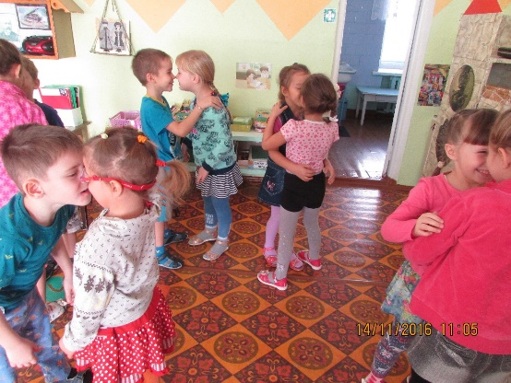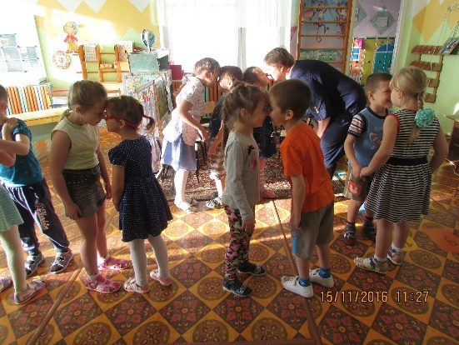
Латиноамериканцы — обнимаются.
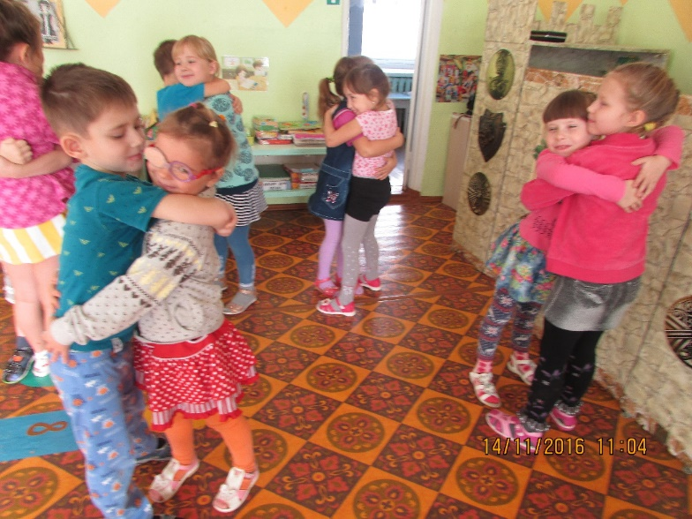
В Бразилии — хлопают друг друга по плечу.
В Зимбабве, местные жители — африканцы — трутся спинами.
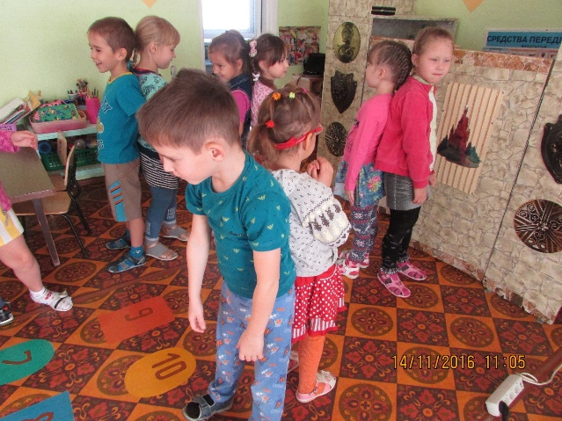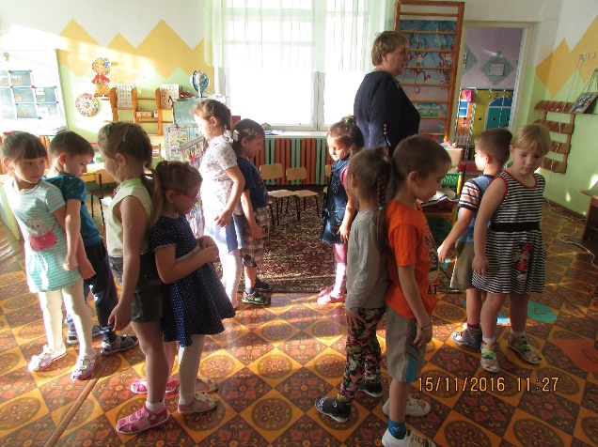
Японцы – соединяют ладошки и кланяются (показывает) (все приветствуют, как японцы),
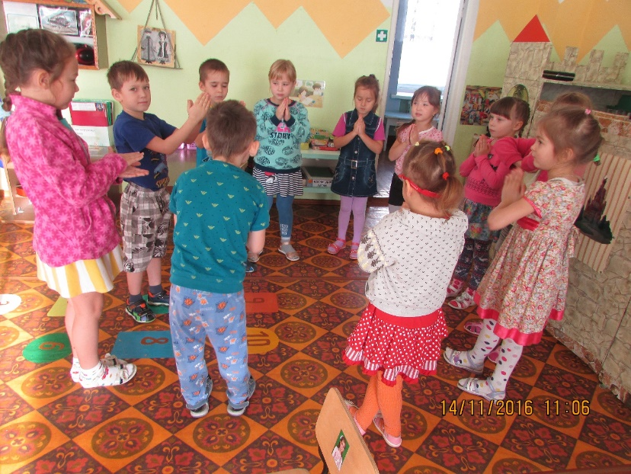
Зулусы говорят при встрече: «Я тебя вижу».
В Замбези люди хлопают в ладоши и делают подобие реверанса,
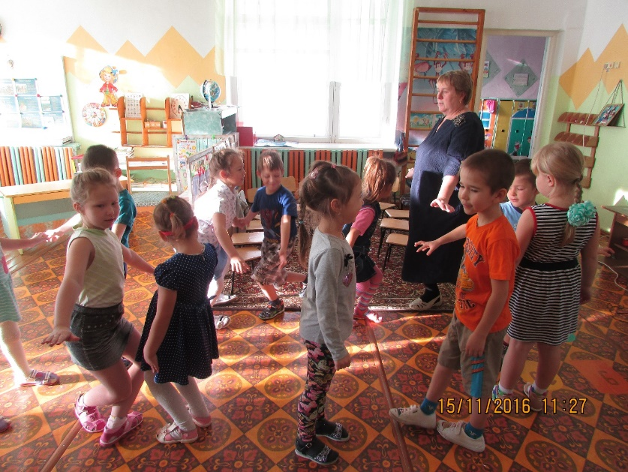

– Во многих странах Азии вместо приветствия люди спрашивают: «Вы хорошо сегодня ели?», «Ваш скот здоров?» Если у собеседника все в порядке, он отвечает утвердительным кивком.
Таджики пожимают протянутую руку двумя руками.
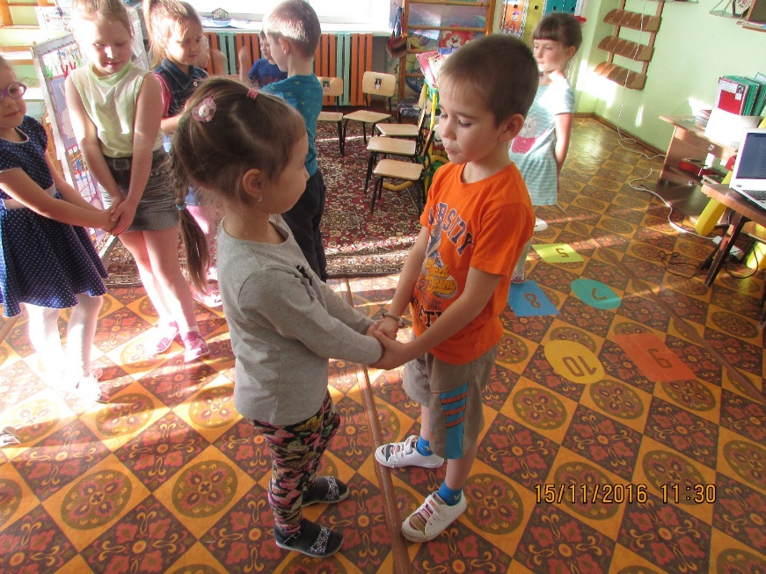
– Китайцы и японцы приветствуют друг друга, кланяясь.
Для индийского приветствия нужно сложить руки на груди ладонями вместе; также обязателен легкий поклон.
– В качестве приветствия евреи говорят: «Мир вам», персы желают: «Будь весел», а в нашей стране принято говорить: «Здравствуйте», то есть желать здоровья.
Главное во всех приветствиях показать свое дружелюбное отношение друг к другу!
Воспитатель:
Поздоровались прекрасно, развлечемся теперь классно!
Будем петь, шутить, играть и, конечно, танцевать!
«ТАНЕЦ С ПРИВЕТСТВИЕМ»
Затем дети становятся в большой круг, движения выполняют под фонограмму, с ускорением.
Мы сейчас пойдём направо (движения выполняются соответственно тексту песни.)
Мы сейчас пойдём направо, раз, два, три, (идут все вправо по кругу)
А потом пойдём налево, раз, два, три, (идут влево)
Мы в кружочек соберёмся, раз, два, три, (идут в круг)
И из круга разойдёмся, раз, два, три, (расширяют круг)
Мы покружимся на месте, раз, два, три, (кружатся на месте)
И попрыгаем все вместе, раз, два, три, (прыгают)
Мы похлопаем в ладоши, раз, два, три, (хлопают в ладоши)
Поприветствуем друг друга, как африканцы (японцы, посмотри! (здороваются с соседом)
(танцуют 5 раз, здороваются:
как африканцы (трутся спинами с соседом),
как японцы (складывают руки ладошками вместе перед грудью, кланяются), как латинцы (обнимаются с соседом),
как бразильцы (хлопают друг друга по плечу),
как россияне (жмут друг другу руку).
Вед: Доброта – вещь удивительная. Она сближает, как ничто другое, она — тот язык, на котором с вами захочет разговаривать всякий, на котором мы только и можем понять друг друга…
Доброта – это стремление человека дать полное счастье всем людям, всему человечеству. Если доброта живет на свете, радуются взрослые и дети.
Дети исполняют ПЕСНЮ «ЕСЛИ ДОБРЫЙ ТЫ» из м/ф «Про кота Леопольда»
Вед: Приветливый человек – это вежливый человек. Для того чтобы стать вежливым, мы должны пользоваться «вежливыми» словами, от которых становится теплее и радостнее.
(Дети поочередно называют вежливые слова: здравствуйте, спасибо, извините, будьте так любезны, пожалуйста, спокойной ночи, доброго пути и др.)
Молодцы! Много вежливых слов знаете!
Затем дети загадывают загадки о вежливых словах, остальные отгадывают. Дети:
- Встретив зайку, ёж-сосед говорит ему: «… » (Привет)
А его сосед ушастый отвечает: «Ёжик, … » (Здравствуй)
- К Осьминожке Камбала в понедельник заплыла,
А во вторник на прощанье ей сказала: «… » (До свиданья)
-Олениху в два часа навестить пришла лиса.
Оленята и олень ей сказали: «… » (Добрый день)
-На закате мотылёк залетел на огонек.
Мы, конечно, рады встрече, скажем гостю: «… » (Добрый вечер)
- Неуклюжий песик Костик Мышке наступил на хвостик.
Поругались бы они, но сказал он «… » (Извини)
-Трясогузка с бережка уронила червяка,
И за угощенье рыба ей пробулькала: «… » (Спасибо)
-Мама с папою сидят, Торт с конфетами едят.
Скажет вежливая дочь: «Разрешите … » (вам помочь) - Бык ромашек накосил и барана пригласил.
Тот один съел угощенье, но сказал: «… » (Прошу прощенья)
- Девочка Рита возле дорожки стол накрывает собаке и кошке.
Плошки расставив, скажет им Рита: «Ешьте! Приятного вам «… » (аппетита)
- Дети Даша и Егорка сыр для пиццы трут на терке.
Просят мышки из норы: «Дайте! Будьте. «… » (так добры)
Вед: Молодцы! Все загадки отгадали! Быть добрым и вежливым не так – то и просто. А что же такое вежливость? Вежливость – это одно из важнейших качеств воспитанного человека. Раньше в русском языке говорили: вежа, значит человек, который «ведает, знает». Отсюда слово — «вежество», которое позднее превратилось в слово «вежливость».
Украинский мальчик Петрусь хотел быть вежливым, но не знал, как пользоваться «вежливыми» словами. Вот послушайте, как это было.
Сценка «Вежливый Петрусь»
Вед: Обещал отцу Петрусь:
Петрусь: «Я за вежливость возьмусь, буду всех благодарить,
первым «здравствуй» говорить!
Вед: Вот мальчишка со страданьем выполняет обещанье.
Видит, утром, у сторожки, дремлет сторож на порожке.
На посту он ночь не спал, только – только задремал.
А Петрусь, как заорет:
Петрусь: С добрым утром, дед Федот!
Вед: Дед ругнул его спросонок:
Дед: Убирайся, постреленок!
Вед: Вот Петрусь догнал Иринку…
Петрусь: Стой! Я здороваюсь с тобой!
Вед: Та отпрянула в сторонку, — как невежлива девчонка…
Нес вожатый стопку книг, а Петрусь с ограды – прыг!
Чуть не сел ему на плечи:
Петрусь: Извините, добрый вечер!
Вожатый: Ты – вожатый закричал, — и невежда, и нахал! »
Вед: Петя очень удивлен: разве был не вежлив он?
Вед:
Ребята, скажите, Петрусь был вежливым или нет?
Почему? (дети отвечают: он напугал задремавшего сторожа деда Федота, грубо разговаривал с Иринкой, прыгнул на вожатого, испугав его).
Вед: Вот так мы живём, одной мечтой согреты,
Бывает всякое у нас, но всё ж мы помним мудрые советы-
Что ты посеешь, то пожнёшь!
Самое главное в любом приветствии — улыбка!
Человек без улыбки — это струны без скрипки,
Не стесняйтесь, не смущайтесь –
Улыбайтесь, улыбайтесь!
Дети поют ПЕСНЮ «УЛЫБКА», муз. В. Шаинского, сл. М. Пляцковского
Вед: Добра, счастья, благополучия, мира, крепкого здоровья всем вам! До новых встреч, дорогие друзья!
-Дети, кроме взрослых между собой здороваются и животные.
– А вы знаете, как приветствуют друг друга животные?
– Собаки лают и виляют хвостом.
Аисты при встрече трещат клювами.
Слоны обвивают хоботы друг друга, а ящерицы агамы меняют свой цвет.
-Давайте поиграем, как приветствуют животные.
Игра «Приветствие животных»
Правильно. А как здороваются, хрюшки? (хрю-хрю)
Как приветствуют друг друга собаки? (гав-гав)
Петухи? (ку-ка-ре-ку)
Кукушки? (ку-ку)
А Лягушки? (ква-ква)
Вороны? (кар-кар)
Ну а волки? (у-у-у)
-Затем дети читают, заранее выученные стихи.
Игра «Трям! Здравствуйте!»
Когда я скажу «здравствуйте», все мальчики крикнут «салют» и помашут мне рукой. Давайте попробуем.
Девочки, вам я предлагаю поздороваться по-французски.
Вот так: «Бонжур» и послать мне воздушный поцелуй. Давайте попробуем.
А наши ведущие крикнут «Трям!». Теперь, здороваемся все вместе, но каждый по-своему. Мальчики - «салют», девочки: «Бонжур», а ведущие «Трям».
Игра «Словарь вежливых слов»
Есть одна игра для вас,
Я прочту стихи сейчас,
Дружно хором отвечайте,
Где отгадка, так конец,
Кто подскажет, молодец.
Готовы ребята?
Растает даже ледяная глыба от слова тёплого ... (спасибо)
Зазеленеет старый пень, когда услышит... (добрый день)
Когда нас бранят за шалости, мы говорим... (прости, пожалуйста)
Ученик вежливый и развитый говорит, встречаясь, ... (здравствуйте).
И во Франции и в Дании, на прощанья говорят:…(до свидания)
Если больше есть не в силах, скажем маме мы: …(спасибо)
Молодцы ребята, я вижу вы очень вежливые и культурные дети.
Давайте на прощание как мы умеем говорить ПРИВЕТ!
Игра «Привет»
Когда встречаем мы рассвет,
Мы говорим ему... ПРИВЕТ
С улыбкой солнце дарит свет,
Нам посылает свой…ПРИВЕТ
При встрече через много лет,
Вы крикните друзьям…ПРИВЕТ
И улыбнуться вам в ответ
От слова доброго…ПРИВЕТ
И вы запомните совет:
Дарите всем друзьям…ПРИВЕТ
Давайте дружно все в ответ
Друг друга скажем мы…ПРИВЕТ
Вы хорошо справились с этой игрой.
Вы отвечали дружно и весело, молодцы.

